Formulaire de réservation d’espace publicitaire sur l’édition spéciale Fruit Attraction 2021

- Oui, nous aimerions réserver un espace publicitaire dans l’édition spéciale qui sortira et sera distribuée à l’occasion du Fruit Attraction 2021
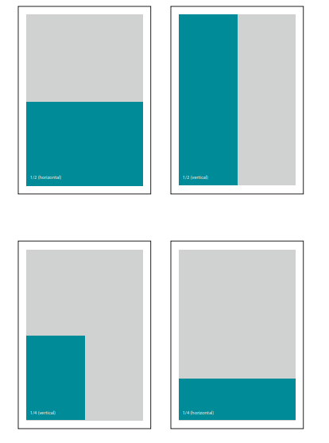
Choix de l’option
- Page entière 1950 €
- Demi-page 1050 €
- Quart de page 600 €

Caractéristques d’impressions :
1/1 page de 210 mm x 297 mm + 5mm de marge
1/2 page de 185 mm x 132,5 mm (horizontal) ou 90 mm x 270 mm (vertical)
1/4 page de 185 mm x 65 mm (horizontal) ou 90 mm x 132,5mm (vertical)

Nom de l’entreprise :………………………………………………………………………………………………………………
Personne de contact :………………………………………………………………………………………………………………….
Teléphone : …..…………………………………………………………………………………………………………………………..
E-mail : ………………………………………………………………………………………………………………………………………..
Signature :

Une fois complété, vous pouvez envoyer ce formulaire à : aurelie@freshplaza.fr

